**ПРАКТИКА**

Для начала я полностью сделал регистрационную страницу. На ней нужно указать логин и пароль для учеников, а также специальный id для учителей.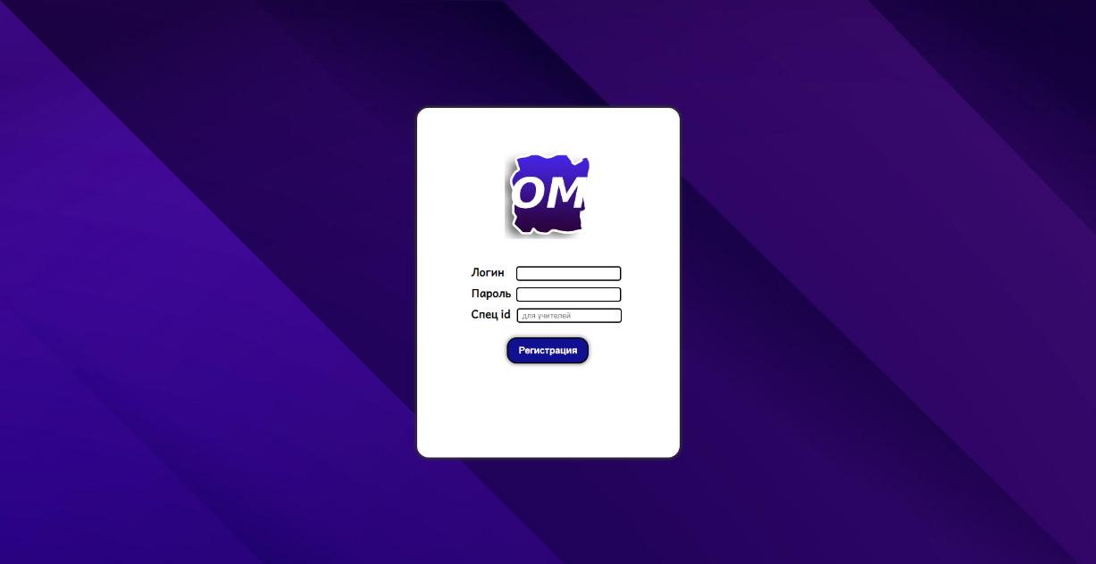

Затем создал макет сайта на HTML. Большая часть сайтов состоит из верхней части, в которой располагается навигация по сайту, основной части, в которой находится контент, загруженный на страницу, и нижней части, в которой указывается контактная информация. На многих сайтах также используются так называемые сайдбары (боковое меню), в котором располагается реклама или другой функционал.

После создания макета я настроил его внешний вид с помощью CSS. Расположил элементы по своим местам, окрасил их в нужный цвет и вот что получилось на примере страницы где ученик видит свои работы: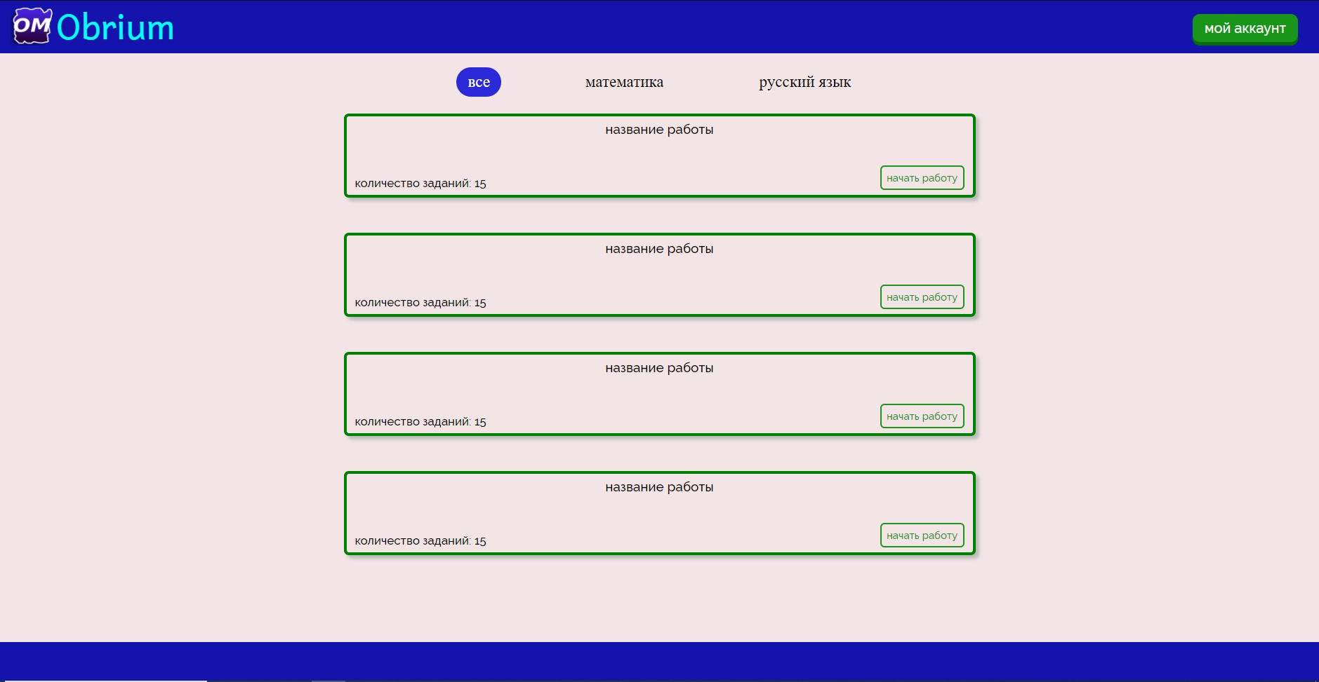

Мы делаем образовательный ресурс, поэтому я сделал несколько видов заданий: с развёрнутым ответом и с выбором одного или нескольких ответов. Поскольку ученикам нужно эти задания откуда-то получать, я сделал страницу для учителей, на которой они могут выбирать ученика и высылать ему задания.